**VILA PIPINI - INSULA THASSOS**

**LIMENAS VARA 2021 – sejur individual**

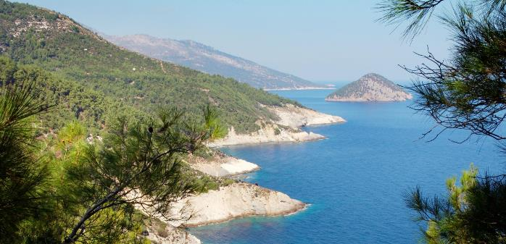

|  |  |  |
| --- | --- | --- |
| **Perioada** | **Studio No.1**  **cu 2 paturi**  **(pentru 2 adl)** | **Studio No.2**  **cu 3 paturi**  **(pentru 2adl+1chd)** |
| **01.05-31.05.2021** | **75 euro** | **92 euro** |
| **01.06-13.06.2021** | **85 euro** | **100 euro** |
| **14.06-31.08.2021** | **93 euro** | **105 euro** |
| **01.09-15.09.2021** | **85 euro** | **100 euro** |
| **16.09-30.09.2021** | **83 euro** | **92 euro** |

|  |  |
| --- | --- |
| **Perioada** | **Studio No.3**  **cu 4 paturi**  **(pentru 2 adl+2chd)** |
| **01.06-16.06.2021** | **105 euro** |
| **17.06-14.09.2021** | **123 euro** |
| **15.09-30.09.2021** | **105 euro** |

**!!! Atentie: tarifele sunt de studio/ noapte fara masa**

**Limenas** (gr. “port”) cunoscut si ca **Thassos Town**, este capitala Insulei de Smarald si portul principal de legatura dintre **Thassos** si **Grecia Continentala**.Partea de nord a insulei Thassos este deosebit de frumoasa, inconjurata de vegetatie deasa, munti acoperiti cu pini si plantatii de maslini ce confera un aer pitoresc, **Limenas Thassos** e un deliciu pentru pasionatii de istorie, atrasi de multimea de situri arheologice care dateaza din vremea **Greciei Antice**.

Orasul este un bun exemplu de imbinare a modernitatii, vestigiilor arheobieologice si a traditiilor bine pastrate.Falezele pline cu taverne grecesti, stradute inguste cu magazine de suveniruri, arhitectura frumoasa in stil mediteranean si multa istorie – toate acestea creaza o adevarata incantare pentru orice calator.

**TIPOLOGIE CAMERE:**

* **Studio No.1 cu 2 paturi**: 1 camera cu 1 pat dublu

Studioul are 20m², dotat cu A/C, incălzire, balcon, veranță, bucătărie, frigider, cana electrica de incalzit apa, TV cu ecran LCD / plat, canale prin satelit, uscător de păr, seif, dulap

* **Studio No.2 cu 3 paturi**: 1 dormitor cu pat dublu + 1 canapea extensibila

Studioul are 20m², dotat cu A/C, incălzire, balcon, veranță, bucătărie, frigider, cana electrica de incalzit apa, TV cu ecran LCD / plat, canale prin satelit, uscător de păr, seif, dulap

* **Studio No.3 cu 4 paturi**: cu 1 camera cu pat dublu + 2 paturi de 1 persoana

Studioul are 25m², dotat cu A/C, incălzire, balcon, veranță, bucătărie, frigider, cana electrica de incalzit apa, TV cu ecran LCD / plat, canale prin satelit, uscător de păr, seif, dulap

**TARIFUL INCLUDE:**

* -cazare
* -bucatarie complet utilata
* -TV
* -Wi-fi internet
* -acces la piscina
* -terasa

**TARIFUL NU INCLUDE:**

* -Asigurare medicala/storno sau Covid
* -Taxa de statiune: 0.50euro/camera/noapte
* -A/C contra cost 5euro/camera/zi

**ALTE DETALII:**

* - taxele de statiune se platesc la receptia hotelurilor/vilelor:
* **Hoteluri de 5 stele** - 4 euro pe noapte pe cameră
* **Hoteluri de 4 stele** - 3 euro pe noapte pe cameră
* **Hoteluri de 3 stele** - 1,50 euro pe noapte pe cameră
* **Hoteluri și apartamente de 1 / 2 stele** - 0,50 euro pe noapte pe cameră

**CAZARE:**

**Vila Pipini**

Pipini Villa este o vilă nouă, cu o curte frumos amenajată, cu piscină și șezlonguri cu umbrele in jurul acesteia. Există, de asemenea, un bar lângă piscină, unde oaspeții pot comanda o băutură răcoritoare, iar proprietarii prietenoși sunt întotdeauna acolo pentru orice întrebare pentru oaspeți.

Vila Pipini este situată în centrul orașului Limenas, pe strada Dimitriadou, după hotelurile Conti, Lina și Fotini. Vila se află la 1 km de centrul orașului, la 1,5 km de plaja orașului, în timp ce cea mai apropiată plajă este Vournelis (800m), precum și plaja Tarsanas, prelungirea acesteia. Primul supermarket este situat la doar câțiva metri de cazare, vizavi de stradă.Vila are un total de 11 studiouri duble, cu posibilitatea de a adăuga un pat suplimentar pentru un copil, dacă este nevoie.

Studiourile sunt foarte frumoase și modern mobilate, cu mobilier nou și de calitate. Toate au bucătărie, baie, seif, internet wireless, aer condiționat, TV și o terasă frumoasă.

Curătenia se face în fiecare zi, în timp ce înlocuirea lenjeriei de pat și prosoape se face 1 data la trei zile.

Curtea este într-adevăr frumos amenajată și minuțios, cu o mulțime de palmieri, poteci, verdeață și flori și este parțial umbrită.

Vila nu pune la dispozitie parcare privată, dar se poate lasa masina în fața cazării.

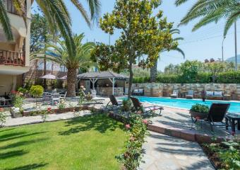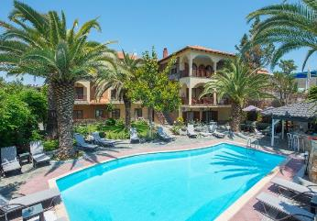**VILA PIPINI – LIMENAS (INSULA THASSOS)**

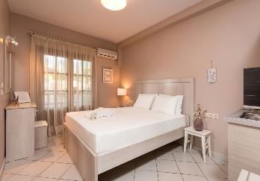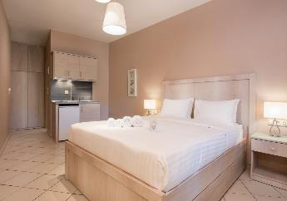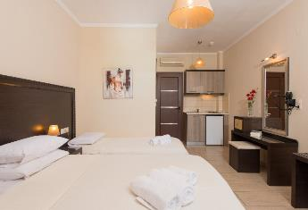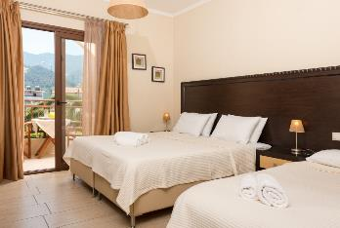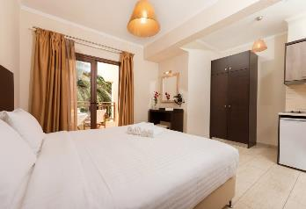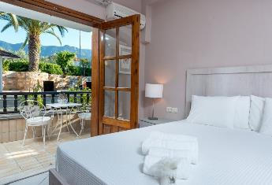

**Cod oferta: #als067**